
ООО "МК "Народная медицина"
192236 Санкт-Петербург, ул. Белы Куна д 32
Тел./факс (812) 441-33-07 (06),
www.narmedia.spb.ru
nm.info.spb@gmail.com

Коммерческое предложение

Предлагаем Вам ознакомиться с нашей продукцией и обсудить условия совместной работы!

Товарные направления:

  - Шрот расторопши, экстракты в капсулах (БАД)

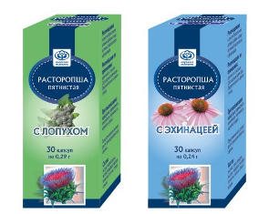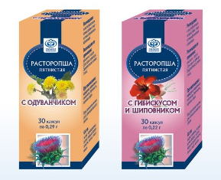

  - Постоянно растущий ассортимент моно-трав (чайные напитки)- более 45 наименований
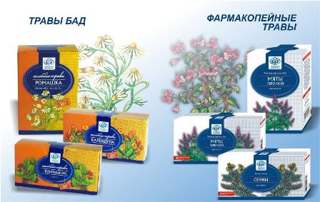

  - Чайная серия «Лесной букет»

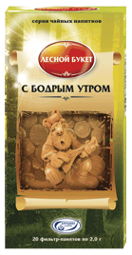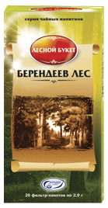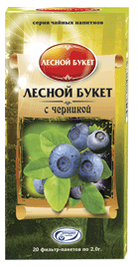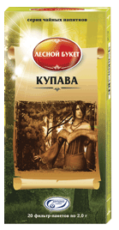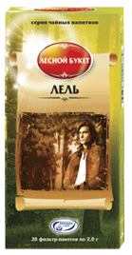

  - СкипиНар - Белая эмульсия и Желтый раствор для ванн А.С. Залманова на основе скипидара

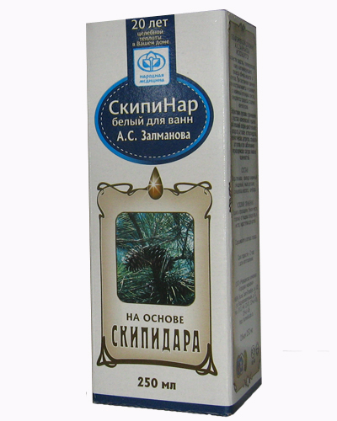
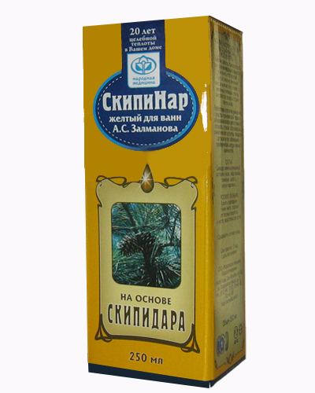
Эффективность и безопасность курсового применения подтверждена сертификатами и клиническими испытаниями.

Способствует:
Замедлению процесса старения клеток кожи
Активизирует процессы обмена веществ в клетках
Выводу ШЛАКОВ и ТОКСИНОВ
Укрепляет стенки кровеносных сосудов
Применяется в борьбе с целлюлитом
Укреплению ИММУНИТЕТА
Профилактике СЕКСУАЛЬНОЙ дисфункции
Поднятию ТОНУСА организма
Выпускается с 1997 года.

  - «Фитолюкс» - эксклюзивные фитосборы (БАД)

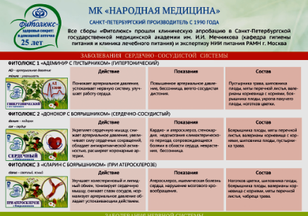

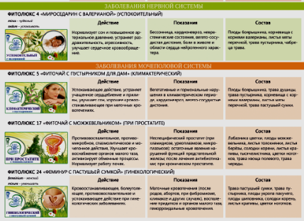

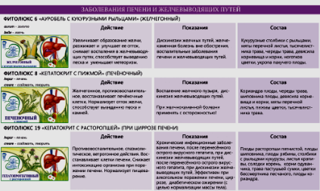

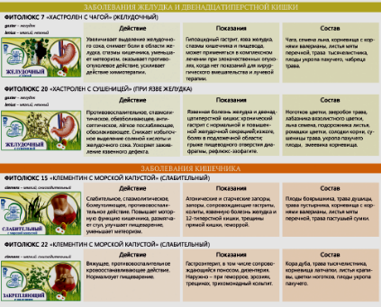

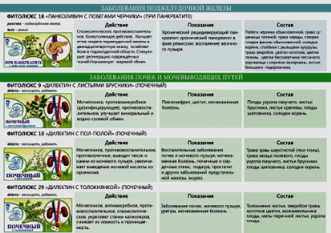

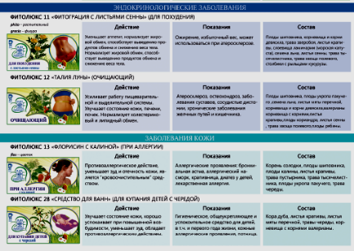

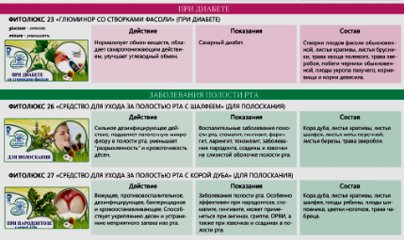
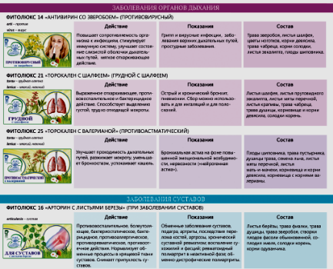

Индивидуальность во взаимоотношениях с клиентами:

- Гибкость в ценовом предложении
- Гарантия качества продукции
- Постоянно расширяющийся ассортимент
- Производство продукции под СТМ (Частная Марка) Заказчика

Готовы обсуждать любые Ваши условия.

Посмотреть и почитать о нашей продукции можно на сайте: http://narmedia.spb.ru/
Координаты для связи: тел/факс (812) 441-33-07 (06)

Мы уверены, что сотрудничество с ООО «МК «Народная Медицина» – это огромный шаг к развитию взаимовыгодного партнерства

Генеральный директор
ООО «МК «Народная медицина»
Каменев И.Ю.

